Простой способ организовать дистанционное обучение и сделать его доступным и интересным: опыт муниципального бюджетного общеобразовательного учреждения «Сусанинская школа Первомайского района Республики Крым» с VoIP мессенджером Discord.

Ответственные лица за организацию дистанционного обучения в МБОУ Сусанинская школа:

Мудрая Светлана Павловна – директор школы.

Казьмина Валентина Федосовна–ЗДУВР, координатор по введению дистанционного обучения учащихся.

Цисарь Сергей Юрьевич – учитель информатики и ИКТ, автор идеи, ответственный за техническое обеспечение.
Время сейчас сложное, в силу отсутствия персональных компьютеров, слабой сети ит.д. для школы собрать учеников в одном месте задача трудновыполнимая, а зачастую нереальная. Рассказываю на личном опыте, как Муниципальное бюджетное общеобразовательное учреждение «Сусанинская школа Первомайского района Республики Крым» справилось с данной задачей с помощью популярного сервиса для геймеров Discord.

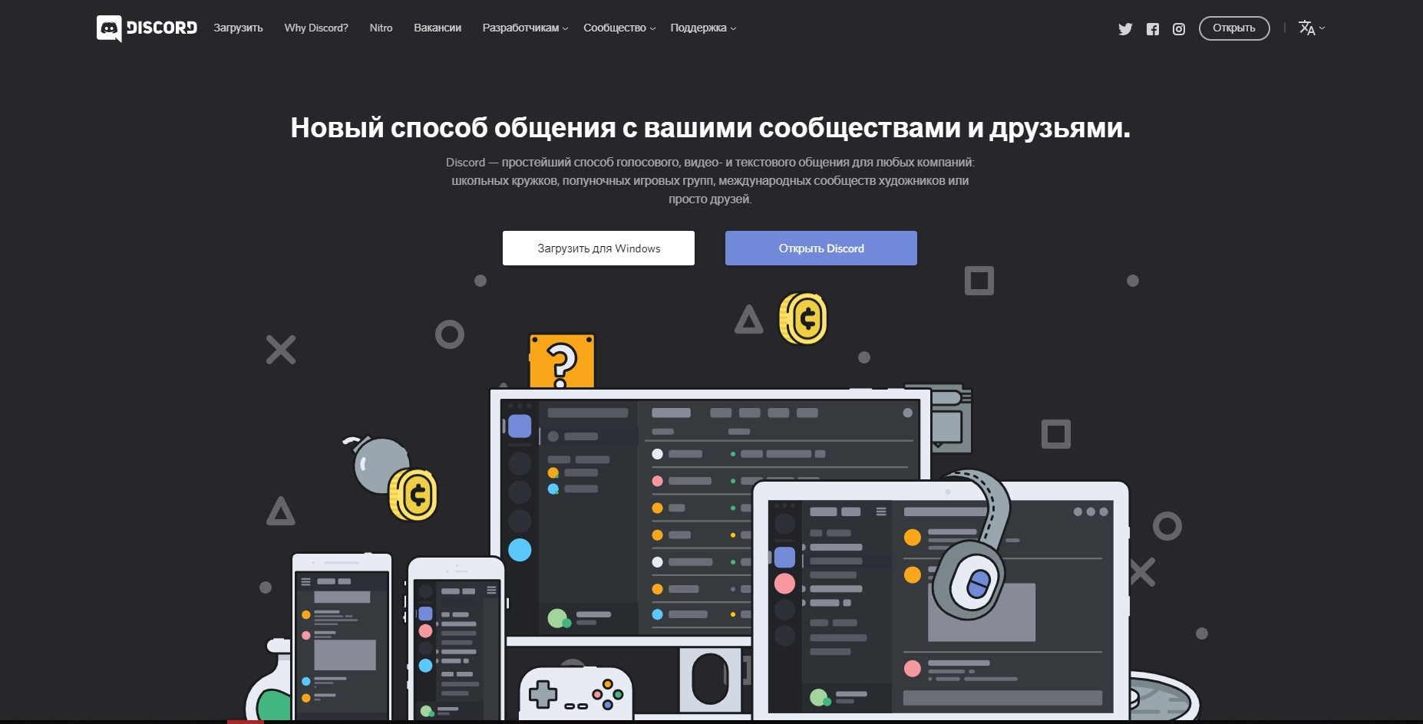
Основная проблема — дети не воспринимают дистанционное обучение всерьез — это «неинтересно». Да и время сейчас после каникулярное и школьники думают, что им продлили каникулы, а у родителей, как всегда, «своих проблем хватает». «Да-да, сейчас мы хором сядем в Skype и будем смотреть на учителя, параллельно щелкая новости от скуки», — вертится в головах школьников, что прекрасно читается учителями даже из дома.
Искренне кажется, на первый взгляд, мол, сел за ПК, собрал чат в Skype и поехали. Либо скинул массу ссылок и материала и ждешь ответа, а параллельно телефон разрывается от звонков недовольных родителей.В этом проблема: как организовать обучающихся и вовлечь их в урок. Какой смысл учить немотивированных детей?
Идея пришла внезапно, как раз в тот момент, когда я с одним из своих учеников зашел на мой канал в Discord обсудить его работу над проектом по информатике. Было это перед каникулами, когда активно говорили об организации дистанционного обучения в связи с распространением COVID-19.
И вдруг просветление. Это же геймерский софт и его активно используют дети. Идеально… Я сразу нарисовал в голове у себя картину будущего канала школы.
Самое первое и главное — эффект шоковой терапии. Дети сразу же включаются в эту инициативу, просто потому, что это «нецелевое использование» их излюбленного средства связи.
Во-вторых, репутация Discord лучше, чем «файлообменника», обычного мессенджера или соц.сети. Сервер, на котором располагается канал DiscordМБОУ Сусанинская школа находится в Российской Федерации, поэтому pingприемлемый (40-60ms).
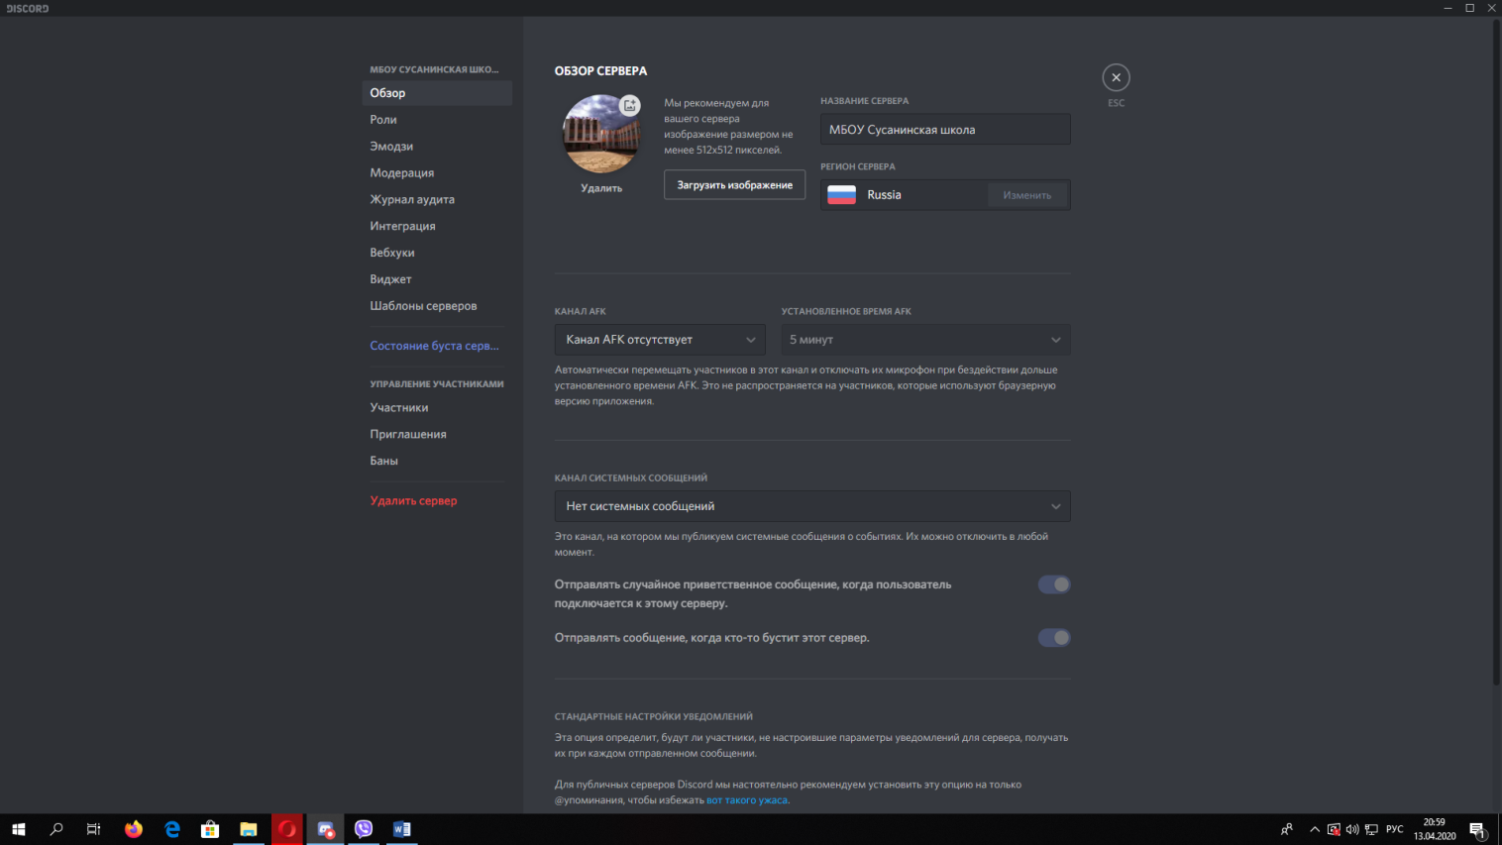
И третье — сейчас Discord установлен по умолчанию у каждого второго ученика, в то время как Skype не запускался ни разу у подавляющего большинства нового поколения.
Да и потом, реально есть возможность имитации занятия в классе с использованием всевозможных инструментов и ресурсов: от презентации до сайтов, рекомендованных Министерством образования. Просто включаем демонстрацию экрана, и дети видят то, что видим мы. А самое главное, данная программа доступна как для ПК, так и для телефона, планшета и совершенно бесплатна!!!
Как организовывался сервер и дистанционный формат работы
Свою идею я представил на совещании в школе. Воспринята она была неоднозначно. Но так как я - дипломированный преподаватель информатики, то администрация школы и педагоги доверились моей инициативе. Одно было ясно точно – скидывать задания и ждать обратной связи идея так себе, нужно взаимодействовать с детьми.
Что было сделано первоочередно?
- Был выработан общий механизм взаимодействия администрации, учителей-предметников, классных руководителей, родителей и детей.
- Классные руководители собрали информацию о подключении семей обучающихся к сети и наличии гаджетов.
- Созданы родительские группы в Viber для общей коммуникации (на тот момент были каникулы, а потом нерабочая неделя).
- Разработано расписание, график консультаций и локальный акт регламентирующий новый формат занятий.
- Были разработаны пошаговые рекомендации к установке Discord для родителей в форме видеоинструкции, осуществлялись индивидуальные консультации (https://www.youtube.com/watch?v=7d9lvGiYH8Y&t=797s)
- Создан сервер МБОУ Сусанинская школа в Discord и осуществилось подключение детей к серверу. Осуществился контрольный вход на сервер образовательного учреждения всех участников образовательного процесса в рамках тестирования работоспособности системы.
- Проведены обучающие мероприятия среди педагогов школы по работе с Discord.
Все это оказалось нелегко, но первый же день подключилось более 70% обучающихся и практически все педагоги. Сложно было детям начальной школы, все-таки они маленькие еще. На данный момент 95% учеников школы регулярно посещают занятия. 5% в силу семейных обстоятельств работают в телефонном режиме с учебником и печатными материалами (многодетные семьи, в которых не хватает гаджетов на всех детей).

О сервере
Как попасть в Discord школы?
- Просмотреть видеоинструкцию.
- Скачать и установить приложение Discord на устройство.
- Зарегистрироваться. Важно! Использовать на сервере никнейм формата Фамилия Имя.
- Получить ссылку-приглашение от администратора севера или от классного руководителя.
- Войти на сервер и по видеоинструкции осуществить проверку и настройку аудиосвязи.
Как проводятся занятия в Discord?
- На сервере созданы подканалы имитирующие классные комнаты, за каждым классом, например, «1 класс», «2 класс» и т.д., (I) закреплен текстовый чат для выгрузки материалов, домашних заданий и прочего контента. (II) Создана комната для всех обучающихся вида «Перемена» и для учителей - вида «Учительская».

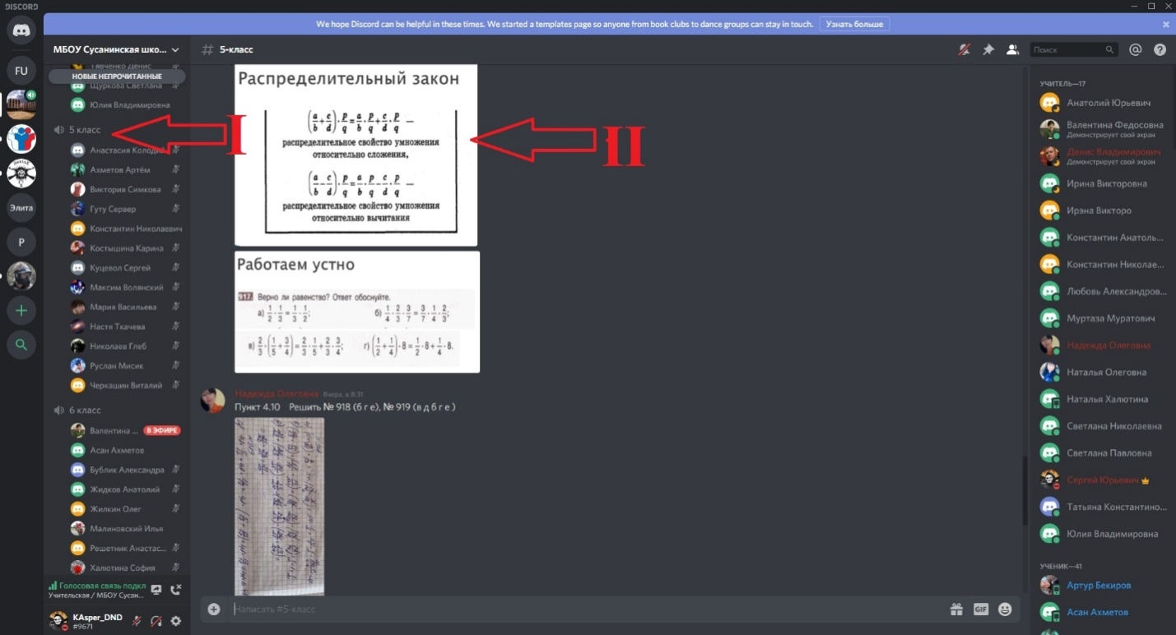
- Доступ к комнатам и права разграничены. Созданы роли(III) «учитель», «ученик». У каждого своего права на сервере. Например, «учитель» может управлять звуком учеников на сервере, на случай если кто-то будем мешать проводить занятие, имеет возможность перемешать обучающихся по классам, удалять сообщения из текстовых чатов ит.д. «Ученик» же имеет более ограниченный функционал, но достаточный для получения знаний.
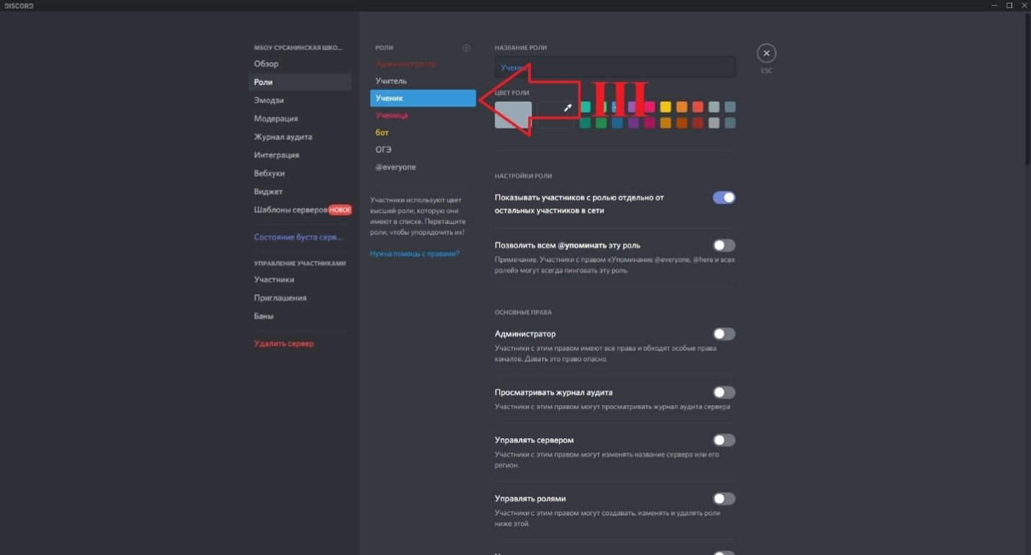

- Каждый «ученик» и «учитель» обладает возможностью включать стрим или подключаться к стриму (IV). Например, учитель во время занятия имеет возможность открыть у себя на ПК любой материал и продемонстрировать его всем участникам образовательного процесса. Те же функции и у обучающихся. Очень удобно если учащиеся выполняют, например, проект, или домашнее задание и сдают его в формате презентации или в формате текстового отчета.

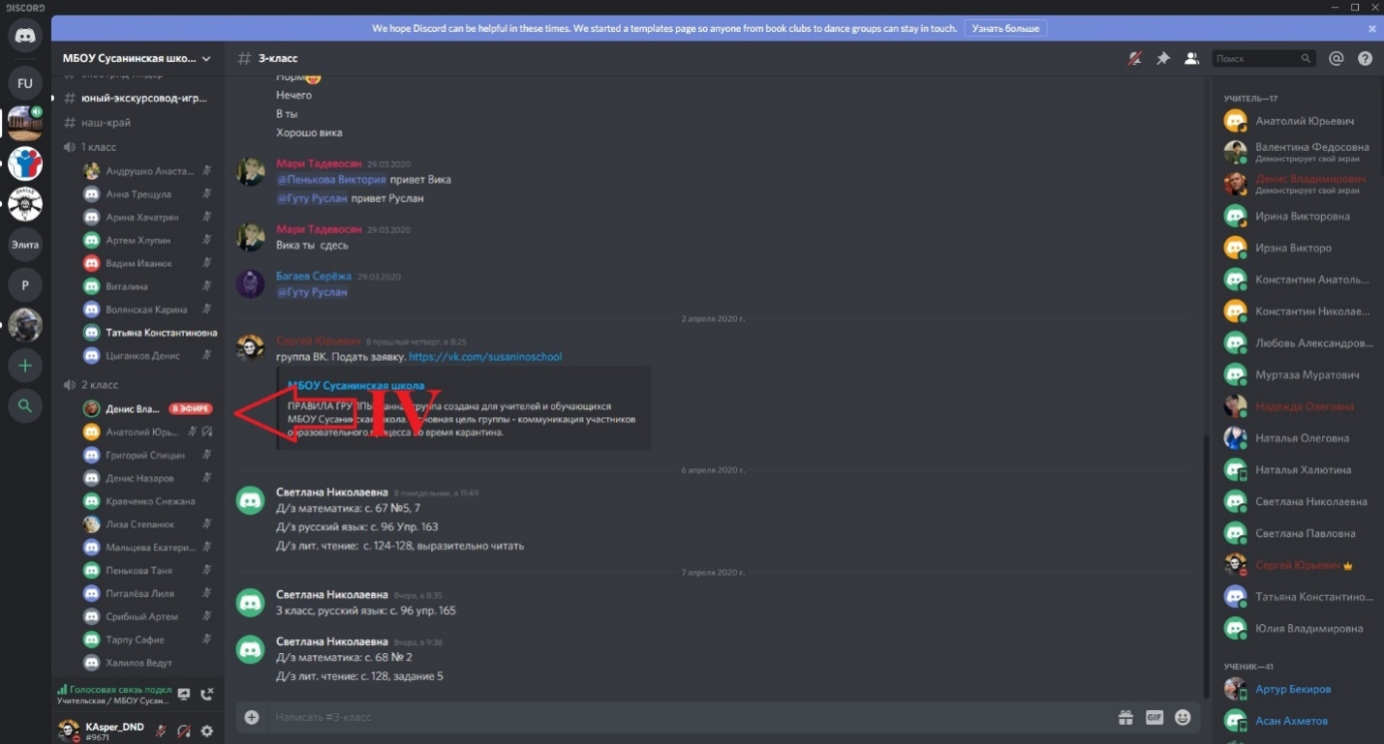

- В Discord возможны не только групповые занятия, но и индивидуальные консультации. Имеется возможность писать личные сообщения, совершать приватные звонки (в том числе с видеосвязью)
- У администрации школы имеется возможность контролировать образовательный процесс и видеть всю картину в целом изнутри. Посещение занятий, коммуникация с педагогическим составом, совещания, пед.советы доступны в любое время и без применения другого софта - все здесь.
Алгоритм действия в день занятий.
- В 7.50 обучающиеся заходят в свои классные комнаты в Discord.
- В 7.50 к серверу подключается учитель и проводит первичную проверку связи у обучающихся.
- В 8.00 начинаются занятия. Урок длится 30 мин. Уроки проходят по расписанию.
- С целью уменьшения нагрузки ребенка на зрительный и слуховой аппарат, педагог использует разные виды работ, проводятся физкультминутки.
- По окончании занятия педагог напоминает время консультации по его предмету и далее перемещается в комнату к другому классу согласно действующему расписанию.
Для обратной связи создана группа ВКонтактеhttps://vk.com/susaninoschool, а также группы обучающихся по классам в сети Viber, используются мобильные телефоны обучающихся и их родителей. Не забываем мы и о ресурсах, рекомендованных Министерством образования, но с ними одна беда – большой поток желающих, виснут.

Итоги
Самое замечательное — мы смогли в одном сервисе собрать все предметы и всех учеников.
Это очень удобно структурировало работу, «устаканило» в голове порядок действий для учителей, в том числе и для самого старшего поколения (педагоги 60+).
Дети увлечены, потому что и материал подается в удобном режиме, без лишних шумов и без лишнего интерфейса, в любимом приложении. Звук качественный, стримы поддерживают нагрузку до 50 человек. А стримов на сервере может быть сколько угодно.
Родителям и обучающимся очень нравится данный формат работы. Педагоги также в восторге. На постоянной основе проводятся совещания в «учительской». В классах в четверг 09.04.2020 прошли родительские собрания,проведены воспитательные мероприятия, посвященные «Дню космонавтики». Занятия проводятся согласно расписанию, в том числе внеурочная деятельность, уроки физической культуры, ИЗО и т.д. Добавили даже музыкального бота для уроков музыки, физкультуры.
Порой, проводя уроки в Discord, на столько погружаешься в процесс, что забываешь о самоизоляции, коронавирусе, чувствуешь себя на работе в уютном классе, рядом с учениками.
Так и работаем.
Ознакомительное видео 1 урок 13.04.2020
https://youtu.be/llqPpTlZXk8

Статью подготовил учитель информатики и ИКТ МБОУ Сусанинская школа
Цисарь Сергей Юрьевич

